INFORMACJA
O POWIATOWYM URZĘDZIE PRACY W
RADOMSKU
W JĘZYKU ŁATWYM DO CZYTANIA- ETR
(EASY TO READ)

Siedziba i godziny pracy Powiatowego Urzędu Pracy w Radomsku
Siedziba Powiatowego Urzędu Pracy w w Radomsku mieści się pod adresem:
ul. Tysiąclecia 2, 97-500 Radomsko,
Urząd jest czynny:
w poniedziałek, wtorek, środę, piątek w godzinach od 7.30 do 15.30
w czwartek w godzinach od 7.30 do 16.30
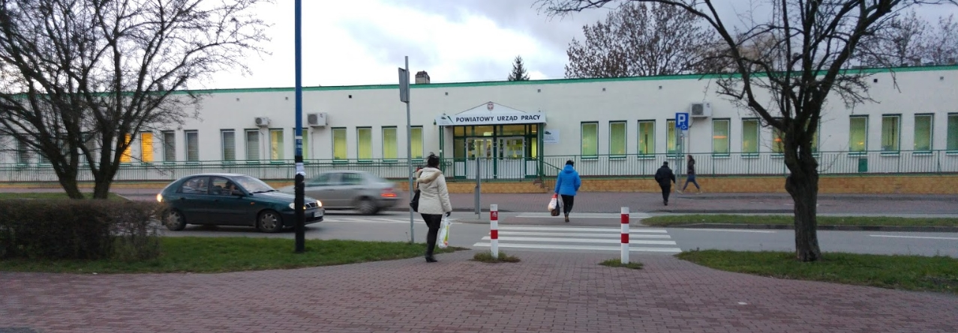

Klienci mogą kontaktować się z PUP w Radomsku osobiście, telefonicznie lub elektronicznie. Żeby załatwić sprawy w Powiatowym Urzędzie Pracy w Radomsku klienci mogą:
- osobiście, przynieść pismo do Biura Podawczego w Powiatowym Urzędzie Pracy w Radomsku, które mieści się w siedzibie PUP na parterze budynku.
- napisać pismo i wysyłać je na adres:
- Powiatowy Urząd Pracy w Radomsku 97-500 Radomsko, ul. Tysiąclecia 2,
- na adres poczty elektronicznej: lora@praca.gov.pl,
- adres skrytki na ePUAP to: /PUP_Radomsko/Skrytka
/PUP_Radomsko/SkrytkaESP
- Zadzwonić pod numer telefonu 44 683 73 56, wysłać faks pod numer 44 6837359,
- Za pośrednictwem formularza elektronicznego, dostępnego na stronie praca.gov.pl zaopatrzonego podpisem elektronicznym weryfikowanym za pomocą ważnego kwalifikowanego certyfikatu.

W Punkcie Informacyjno – Konsultacyjnym w Przedborzu wykorzystuje się następujące środki komunikowania się: 1. na adres pocztowy: Punkt Informacyjno – Konsultacyjny w Przedborzu,
97-570 Przedbórz,ul.Pocztowa30, 2. telefonicznie pod numerem telefonu 44 781 21 22,
3. pocztę elektroniczną: lora@praca.gov.pl,
4. Za pośrednictwem elektronicznej platformy ePUAP potwierdzonym profilem zaufanym, 5. Za pośrednictwem formularza elektronicznego, dostępnego na stronie praca.gov.pl zaopatrzonego podpisem elektronicznym weryfikowanym za pomocą ważnego kwalifikowanego certyfikatu.

Dostosowanie budynku PUP w Radomsku do potrzeb osób ze szczególnymi potrzebami, w tym osób z niepełnosprawnością.

Budynek jest częściowo dostosowany do potrzeb osób ze szczególnymi potrzebami, w tym osób z niepełnosprawnością.
Do Powiatowego Urzędu Pracy w Radomsku dojedziesz autobusem, samochodem.
Przed wejściem jest parking oraz jedno miejsce parkingowe przeznaczone są dla osób niepełnosprawnych.
Do budynku prowadzą schody i podjazd dla osób niepełnosprawnych.
Drzwi wejściowe umożliwiają swobodny przejazd wózkiem inwalidzkim, w ww. drzwiach na podłodze nie ma zamontowanych progów blokujących.
Do budynku wejdziesz z psem asystującym.
Na parterze jest toaleta przeznaczona dla osób niepełnosprawnych.
W budynku dostępna jest pętla indukcyjna.
W budynku znajdują się miejsca do odpoczynku oraz kącik zabaw dla dzieci.
Przemieszczania się po budynku nie utrudnia mała architektura oraz inne wyposażenie przestrzeni wewnętrznej (np. urządzenia biurowe, elementy dekoracyjne, stojaki z materiałami informacyjnymi).

Zadania Powiatowego Urzędu Pracy
Powiatowy Urząd Pracy jest jednostką organizacyjną samorządu powiatu.

Wykonuje następujące zadania:

Przeciwdziałanie bezrobociu
- udzielanie pomocy bezrobotnym i poszukującym pracy w znalezieniu pracy przez pośrednictwo pracy i poradnictwo zawodowe;
- organizowanie i finansowanie szkoleń osobom bezrobotnym i poszukującym pracy;
- opracowywanie i realizowanie indywidualnych planów działania;
- udzielanie pomocy pracodawcom w pozyskiwaniu pracowników przez pośrednictwo pracy i poradnictwo zawodowe;
- rejestrowanie bezrobotnych i poszukujących pracy;
- przyznawanie i wypłacanie zasiłków oraz innych świadczeń z tytułu bezrobocia;

Obsługa bieżąca środków z Funduszu Pracy
- inicjowanie, organizowanie i finansowanie usług i instrumentów rynku pracy;
- inicjowanie, organizowanie i finansowanie szkoleń i przygotowania zawodowego dorosłych;
- odroczeniu terminu spłaty, rozłożeniu na raty lub umorzeniu części albo całości nienależnie pobranego świadczenia udzielonego z Funduszu Pracy, należności z tytułu zwrotu refundacji lub przyznanych jednorazowo środków oraz innych świadczeń finansowanych z Funduszu Pracy;

Wydawanie decyzji
- o uznaniu lub odmowie uznania danej osoby za bezrobotną oraz utracie statusu bezrobotnego;
- o przyznaniu, odmowie przyznania, wstrzymaniu lub wznowieniu wypłaty oraz utracie lub pozbawieniu prawa do zasiłku, stypendium i innych finansowanych z Funduszu Pracy świadczeń niewynikających z zawartych umów;
- o obowiązku zwrotu nienależnie pobranego zasiłku, stypendium, innych nienależnie pobranych świadczeń lub kosztów szkolenia i przygotowania zawodowego dorosłych finansowanych z Funduszu Pracy;
- o odroczeniu terminu spłaty, rozłożeniu na raty lub umorzeniu części albo całości nienależnie pobranego świadczenia udzielonego z Funduszu Pracy, należności z tytułu zwrotu refundacji lub przyznanych jednorazowo środków oraz innych świadczeń finansowanych z Funduszu Pracy;

Polityka rynku pracy i rozwój zasobów ludzkich
- współdziałanie z powiatowymi radami rynku pracy w zakresie promocji zatrudnienia oraz wykorzystania środków Funduszu Pracy;
- współpraca z gminami w zakresie upowszechniania ofert pracy i informacji o usługach poradnictwa zawodowego, szkoleniach, przygotowaniu zawodowym dorosłych, stażach, organizacji robót publicznych oraz prac społecznie użytecznych, realizacji Programu Aktywizacja i Integracja oraz zatrudnienia socjalnego na podstawie przepisów o zatrudnieniu socjalnym;

Aktywizacja zawodowa
- opracowanie i realizacja programu promocji zatrudnienia oraz aktywizacji lokalnego rynku pracy stanowiącego część powiatowej strategii rozwiązywania problemów społecznych;
- pozyskiwanie i gospodarowanie środkami finansowymi na realizację zadań z zakresu aktywizacji lokalnego rynku pracy, w tym udzielanie informacji o możliwościach i zakresie pomocy określonej w ustawie o promocji zatrudnienia i instytucjach rynku pracy;
- kierowanie bezrobotnych do udziału w programach aktywizacyjnych (np. Program Aktywizacja i Integracja, program specjalny, program regionalny);
- realizacja zadań związanych z KFS, w szczególności udzielanie pomocy pracodawcom poprzez finansowanie kształcenia ustawicznego pracowników i pracodawcy;

Zadania finansowane z Europejskiego Funduszu Społecznego
- realizowanie projektów w zakresie promocji zatrudnienia, w tym przeciwdziałania bezrobociu, łagodzenia skutków bezrobocia i aktywizacji zawodowej bezrobotnych, wynikających z programów operacyjnych współfinansowanych ze środków Europejskiego Funduszu Społecznego i Funduszu Pracy;

Badania i analizy rynku pracy
- opracowywanie badań, analiz i sprawozdań, w tym prowadzenie monitoringu zawodów deficytowych i nadwyżkowych oraz dokonywanie ocen dotyczących rynku pracy na potrzeby powiatowej rady rynku pracy oraz organów zatrudnienia;

Przeciwdziałanie skutkom planowanych zwolnień
- inicjowanie i realizowanie przedsięwzięć mających na celu rozwiązanie lub złagodzenie problemów związanych z planowanymi zwolnieniami grup pracowników z przyczyn dotyczących zakładu pracy;

Przepływ pracowników między państwami
- realizowanie zadań wynikających z koordynacji systemów zabezpieczenia społecznego państw oraz państw, z którymi Rzeczpospolita Polska zawarła dwustronne umowy międzynarodowe o zabezpieczeniu społecznym, w zakresie świadczeń dla bezrobotnych, w tym realizowanie decyzji;
- realizowanie zadań wynikających z prawa swobodnego przepływu pracowników między państwami, w szczególności przez:
- realizowanie działań sieci EURES we współpracy z ministrem właściwym do spraw pracy, samorządami województw oraz innymi podmiotami uprawnionymi do realizacji działań sieci EURES;
- realizowanie zadań związanych z udziałem w partnerstwach transgranicznych EURES na terenie działania tych partnerstw;
- badanie i analizowanie sytuacji na lokalnym rynku pracy w związku z postępowaniem o wydanie zezwolenia na pracę cudzoziemca lub postępowaniem o udzielenie zezwolenia na pobyt czasowy, w tym realizowanie zadań związanych z podejmowaniem przez cudzoziemców pracy na terytorium Rzeczypospolitej Polskiej;
- przetwarzanie informacji o bezrobotnych, poszukujących pracy i cudzoziemcach zamierzających wykonywać lub wykonujących pracę na terytorium Rzeczypospolitej Polskiej;

Tworzenie rejestrów
- współpraca z ministrem właściwym do spraw pracy w zakresie tworzenia rejestrów centralnych.

Pomoc Powiatowego Urzędu Pracy jest bezpłatna.

